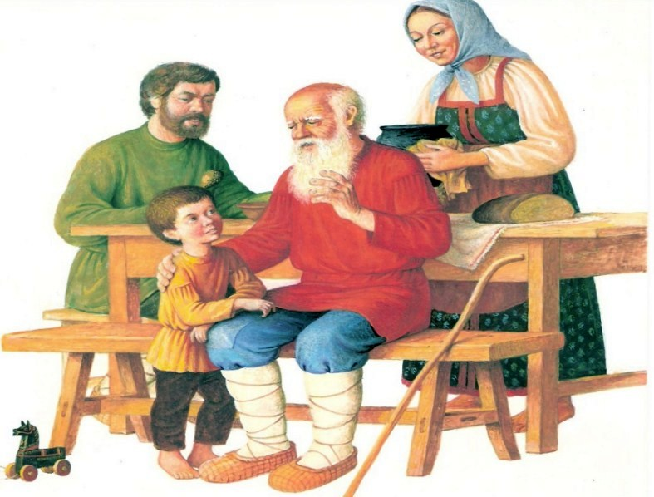
Жил некогда на свете дряхлый-предряхлый старичок; зрение у него слабело, и слух тоже, и ноги ступали нетвердо. Сидя за столом, он едва мог держать ложку в руках, расплескивал суп по скатерти, да случалось иногда, что суп у него и изо рта капал на стол.Его сыну и невестке было противно смотреть на старика, и потому-то старый дед должен был наконец переселиться из-за стола в особый уголок за печкой, где ему стали давать кушанье в небольшой глиняной мисочке, да и то не вдоволь.Тогда он с грустью стал из своего уголка поглядывать на стол, и глаза его бывали влажны от слез.Случилось однажды, что его слабые, дрожащие руки не смогли удержать и глиняной мисочки - она упала на пол и разбилась.Молодая невестка стала его бранить, а он не отвечал ей ни слова и все только вздыхал.Взамен глиняной мисочки они купили старику деревянную чашку за пару геллеров.Вот и сидели они так-то, и видят, что маленький четырехлетний сын их, сидя на полу, сколачивает какие-то четыре дощечки."Ты что это там делаешь?" - спросил его отец. "Я сколачиваю корытце, - отвечал ребенок, - из того корытца стану кормить батюшку с матушкой, когда вырасту."Тогда муж и жена поглядели друг на друга, расплакались, тотчас же опять пересадили старого деда к себе за стол и уж постоянно обедали с ним вместе, не говоря ему ни слова даже и тогда, когда он что-нибудь проливал на скатерть.

